Homework 3 (Specification based test design technics)

\*Exercise 1\*

(see screen Excercise1)

Description:

On [SAVE] button click:

IF A > 3000 THEN display error message “A is too big!” ELSE

IF A < 0 THEN display error message “A cannot be negative!”

ELSE successful save

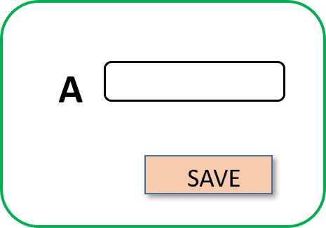

\*Exercise 2\*

Определить классы эквивалентности и границы для полей даты.

Подразумевая, что можно вводить значения в каждое поле - День, Месяц и Год раздельно и с клавиатуры.

Date field of the format: DD/MM/YYYY

Notes: Классы должны быть как для дня, месяца и года отдельно, так и для сочетаний полей. Например: в Феврале может быть 28 и 29 дней в зависимости от високосного года.

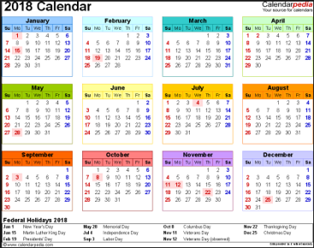

\*ToDo для ОБОИХ заданий\*

1. Identify equivalences partitions (classes)

2. Identify boundary values for each class

Формат Домашнего задания - свободный, можно писать в любой структуре. Главное описать списком классы и границы для конкретных заданий.

Если возникнут вопросы - свяжитесь со мной в Телеграмме, я помогу разобраться.